Протокол № 38
заседания членов Совета саморегулируемой организации «Союз дорожно- транспортных строителей «СОЮЗДОРСТРОЙ»

г. Москва 22 августа 2017 года

Форма проведения: очная

Присутствовали члены Совета:

Кошкин Альберт Александрович – Президент АО «Сибмост», Хвоинский Леонид Адамович – Генеральный директор «СОЮЗДОРСТРОЙ», Андреев Алексей Владимирович – Генеральный директор ОАО «ДСК «АВТОБАН», Нечаев Александр Федорович – Председатель Совета директоров ООО «Севзапдорстрой», Любимов Игорь Юрьевич – Генеральный директор ООО «СК «Самори», Лилейкин Виктор Васильевич – Генеральный директор ЗАО «Союз-Лес», Данилин Алексей Валерьевич – Генеральный директор ООО «Бест-строй инжиниринг», Вагнер Яков Александрович – Генерального директора ООО «Стройсервис», Власов Владимир Николаевич – Генеральный директор ПАО «МОСТОТРЕСТ», Гордон Семен Лазаревич – Генеральный директор ООО «ЛАГОС», Губин Борис Анатольевич – Представитель ООО Группа компаний «ММ-Строй», Ткаченко Алексей Васильевич - Представитель ООО «Строй Гарант».

Повестка дня:

- Рассмотрение вопроса о перечислении денежных средств, внесенных ранее ООО «БМУ» в компенсационный фонд «СОЮЗДОРСТРОЙ».
- Рассмотрение вопроса о присвоении уровня ответственности в соответствии со статьей 55.16 Градостроительного Кодекса Российской Федерации.
- Рассмотрение вопроса о направлении средств в компенсационные фонды возмещения вреда и обеспечения договорных обязательств в соответствии с пунктами 9, 10, 12 статьи 3.3 Федерального закона от 29.12.2004 N 191-ФЗ (ред. от 29.07.2017) «О введении в действие Градостроительного кодекса Российской Федерации» и в соответствии с поданными заявлениями.
- Рассмотрение вопроса о зачислении доходов полученных от размещения средств компенсационного фонда в качестве взноса в компенсационный фонд обеспечения договорных обязательств.

По первому вопросу: слово имеет заместитель генерального директора «СОЮЗДОРСТРОЙ» Хвоинский А.В. Уважаемые члены Совета! В адрес нашей организации:

- поступило заявление от ООО «БМУ», о перечислении в соответствии с частью 13 статьи 3.3 Федерального закона № 191-ФЗ от 29.12.2004 г. «О введении в действие Градостроительного кодекса Российской Федерации» денежных средств в размере 300 000 (триста тысяч) рублей, внесенных ранее в компенсационный фонд «СОЮЗДОРСТРОЙ» на расчетный счет Ассоциации Некоммерческое партнерство «Саморегулируемая организация «Строительный союз Калининградской области»;

Решили: Признать заявление ООО «БМУ» обоснованным и подлежащим удовлетворению. Выплату из компенсационного фонда «СОЮЗДОРСТРОЙ» произвести согласно указанного выше заявления, в срок установленный действующим законодательством РФ.

Голосовали:
За – 12 голосов, против – нет, воздержался

По второму вопросу: слово имеет генеральный директор «СОЮЗДОРСТРОЙ» Хвоинский Л.А. – на основании заявлений и предоставленных данных, предлагаю присвоить уровни ответственности, - членам Союза: ООО «Объединенные Системы Сбора Платы», ООО «А-СТРОЙ», ООО «КОМСТРОЙ».

Решили: на основании заявлений и предоставленных данных, присвоить уровни, ответственности следующим организациям:
п/п | Наименование организации | КФ возмещения вреда | КФ дог.обязательств
1 | ООО «Объединенные Системы Сбора Платы» | до 500 млн руб. (2 уровень ответственности члена СРО) | нет
2 | ООО «А-СТРОЙ» | нет | до 60 млн руб. (1 уровень ответственности члена СРО)
3 | ООО «КОМСТРОЙ» | до 60 млн руб. (1 уровень ответственности члена СРО) | до 60 млн руб. (1 уровень ответственности члена СРО)

На основании присвоенных уровней ответственности, вышеперечисленным организациям сформировать компенсационные фонды возмещения вреда и обеспечения договорных обязательств.

Присвоить право осуществлять строительство, реконструкцию, капитальный ремонт объектов капитального строительства в отношении объектов капитального строительства (кроме особо опасных, технически сложных и уникальных объектов, объектов использования атомной энергии), организации члену «СОЮЗДОРСТРОЙ»:
ООО «Объединенные Системы Сбора Платы», ООО «А-СТРОЙ», ООО «КОМСТРОЙ».

Голосовали:
За – 12 голосов, против – нет, воздержался – нет.

По третьему вопросу: слово имеет генеральный директор «СОЮЗДОРСТРОЙ» Хвоинский Л.А. – для формирования компенсационных фондов возмещения вреда и обеспечения договорных обязательств, в соответствии с пунктами 9, 10, 12 статьи 3.3 Федерального закона от 29.12.2004 N 191-ФЗ (ред. от 29.07.2017) «О введении в действие Градостроительного кодекса Российской Федерации», предлагаю направить средства в компенсационные фонды возмещения вреда и обеспечения договорных обязательств в соответствии с поданными заявлениями организаций:
Наименование | ИНН | Размер средств направляемые в компенсационные фонды в соответствии с поданными заявлениями
 |  | Средства направляемые в компенсационный фонд возмещения вреда | Средства направляемые в компенсационный фонд обеспечения договорных обязательств
АО «Волгомост» | 6450010433 |  | 5 000 000
ООО «Строительная фирма МарМи» | 7702614156 |  | 300 000
ООО «ТРИАРТСТРОЙ» | 7729391299 |  | 500 000
ООО «Импульс» | 5053034179 |  | 200 000

Решили: направить средства в компенсационные фонды возмещения вреда и обеспечения договорных обязательств в соответствии с поданными заявлениями организаций:

Голосовали:
За – 12 голосов, против – нет, воздержался – нет.

По четвертому вопросу: слово имеет заместитель генерального директора «СОЮЗДОРСТРОЙ» Хвоинский А.В. – в соответствии с частью 11.1 статьи 3.3 Федерального закона от 29.12.2004 N 191-ФЗ «О введении в действие Градостроительного кодекса Российской Федерации», предлагаю доходы, полученные от размещения средств компенсационного фонда «СОЮЗДОРСТРОЙ», сформированного до 4 июля 2016 года, использовать в качестве взноса (либо части взноса) члена «СОЮЗДОРСТРОЙ» в компенсационный фонд обеспечения договорных обязательств, в соответствии с представленным расчетом пропорционально размеру ранее внесенного им взноса в компенсационный фонд «СОЮЗДОРСТРОЙ».

Решили: В соответствии с частью 11.1 статьи 3.3 Федерального закона от 29.12.2004 N 191-ФЗ «О введении в действие Градостроительного кодекса Российской Федерации» доходы, полученные от размещения средств компенсационного фонда «СОЮЗДОРСТРОЙ», сформированного до 4 июля 2016 года, использовать в качестве взноса (либо части взноса) члена «СОЮЗДОРСТРОЙ» в компенсационный фонд обеспечения договорных обязательств в соответствии с представленным расчетом пропорционально размеру ранее внесенного им взноса в компенсационный фонд «СОЮЗДОРСТРОЙ». Направить доходы, полученные от размещения средств компенсационного фонда «СОЮЗДОРСТРОЙ» в компенсационных фонд обеспечения договорных обязательств.

Голосовали:
За – 12 голосов, против – нет, воздержался – нет.
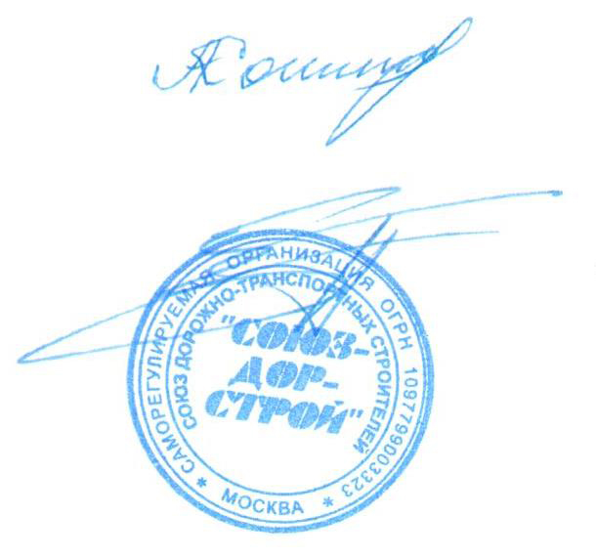

Председатель Совета Кошкин А.А.

Секретарь Совета Суханов П.Л.

